## Biểu đồ USECASE

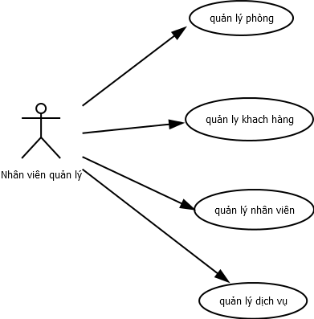

Ảnh 2: usecase quản lý

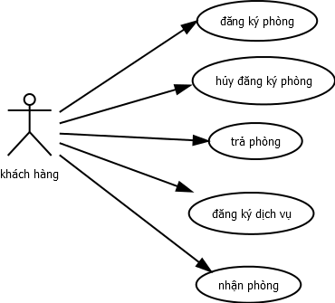

Ảnh 3: Usecase dịch vụ khach sạn

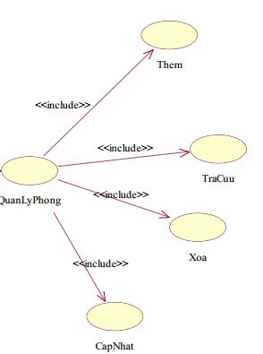

Ảnh 4: usecase quản lý phòng

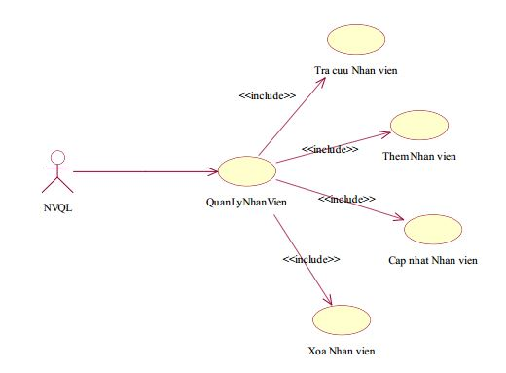

Ảnh 5: usecase quản lý nhân viên



Ảnh 6: usecase quản lý dịch vụ

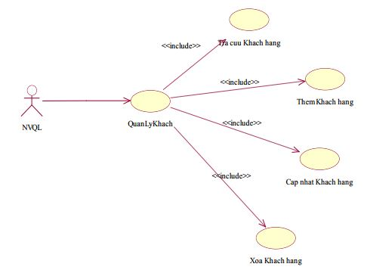

Ảnh 7: usecase quản lý khách hàng

## Sơ đồ ERD

